Der Tod und sein Lehrling

Über den Sinn des Lebens

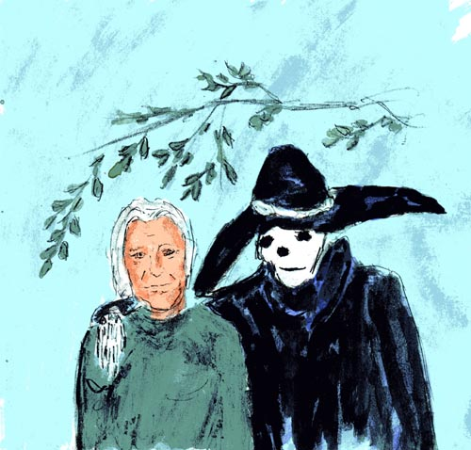

Alfred Ballabene
alfred.ballabene@gmx.at
gaurisyogaschule@gmx.de

Inhaltsverzeichnis

Vorwort

1 Die Begegnung mit Gevatter Tod
2 Vorstellungsgespräche bei Yogalehrern

3 Übung der Stille
4 Traum vom Karner
5 Tiefenversenkung
6 Jenseitsreisen
7 Nach vielen Jahren

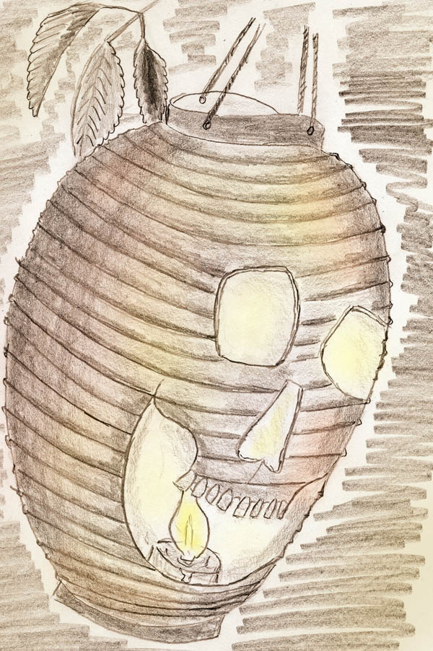

Vorwort

Wenn wir in mystische Innenbereiche vordringen ist manches paradox. Sicherlich ist etliches, das wir hierbei erleben, anders als Ähnliches im Alltag. Völlig anders sogar, möchte ich sagen. Wenn man so das eine oder andere Ereignis, das wir erträumt oder in einer Vision oder Astralreise erfahren haben und das uns bewegt hat, anderen erzählt, wird man sehr schnell als irre eingeordnet. Da ist wohl Vorsicht geboten und Schweigen ist manchmal besser als sich bei anderen, deren Innenleben praktisch tot ist, Rat zu holen. Wenn sich jemand in Esoterik, Innenschau und dergleichen groß tut, heißt es noch lange nicht, dass er/sie Erfahrung hat oder gar verständig ist. Das hat jene Person, die sich da in dem Kurzroman in Ich-Form darstellt ebenfalls erfahren müssen.
Nun ich, der ich dieses Kurzbuch schreibe, habe bei Personen in meiner Nähe ebenfalls Verständnislosigkeit erfahren müssen. Aber es war nur halb so tragisch. Bald schon wurde das vormals unbekannte Astralreisen durch das Internet publik und damit war ich rehabilitiert und in gewisser Weise respektierte man mich sogar.
Das war früher. Jetzt geht es mir sogar, was diese inneren Geheimnisse anbelangt noch besser. Durch die Möglichkeit über Internet zu korrespondieren habe ich Gleichgesinnte und vor allem Gleichbegabte gefunden und jetzt kann ich mich in Erfahrungen austauschen, dass es eine Freude ist. - Ich bin zufrieden.

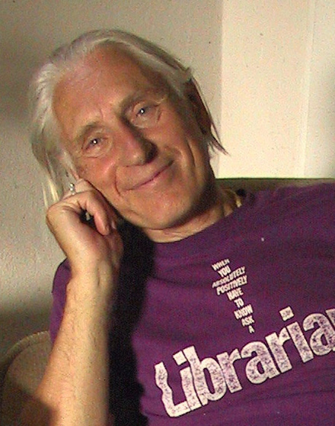

Der Autor

1

Die Begegnung mit Gevatter Tod

Ich saß bei Tisch am Abend, grübelnd und etwas einsam,
bei einem vollen Glas Wein, froh und schweigsam.
Heimelig fiel auf den Tisch der Lampe heller Schein.
Ich erlaubte mir einen Scherz und lud die Geister ein.

"Kommt herbei, gesellt euch alle zur fröhlichen Runde,
auch wenn die Uhr zeigt, dass es ist zu später Stunde.
Hier sind Gläser und einige Flaschen auch mit Wein,
kommt herbei, ich lade euch alle herzlich ein!"

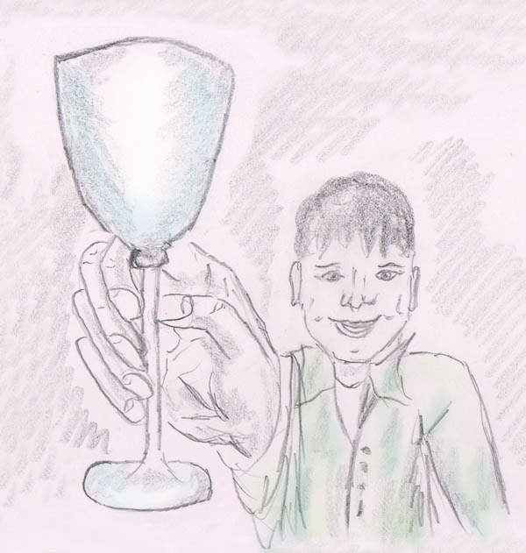

"kommt herbei, ich lade euch alle herzlich ein!"

Ich hob das Glas und sprach in den Raum ein "Prost",
nahm noch einen Schluck in meiner Einsamkeit als Trost.
Da! Sah ich recht? In einem dunklen Winkel von dem Raum,
war tatsächlich ein Schatten, ich traute meinen Augen kaum.

Dunkler als der Zimmerschatten schien wer da zu stehen -
eine Gestalt! Ich konnte selbst die Augen glitzern sehn.
Sie bewegte sich, löste sich aus der Ecke ohne Licht,
schwarz der Mantel, mit einem Hut beschattend das Gesicht.

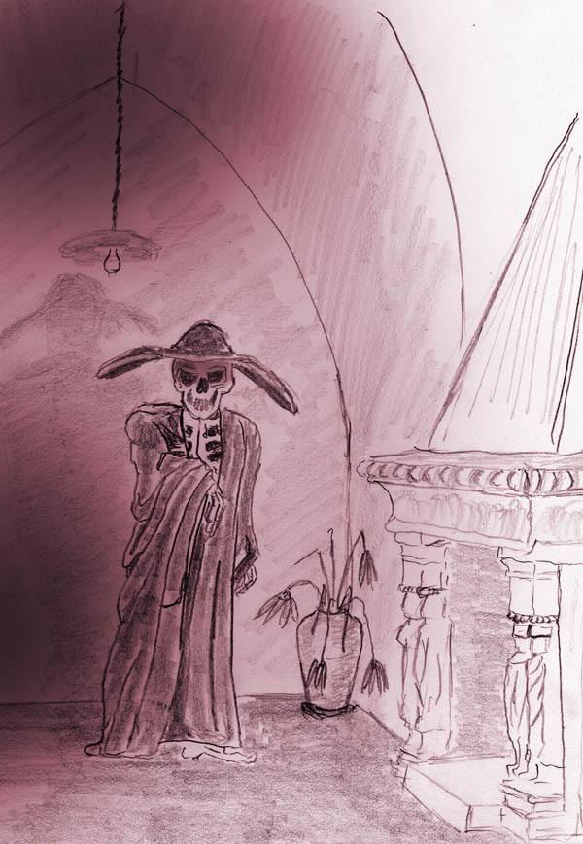

Aus der dunklen Ecke löste sich ein Schatten

Ich riss die Augen auf, es mir den Atem nahm,
denn plötzlich fühlte ich und wusste, wer da zu mir kam:
"Gevatter Tod ist's" schrie es in mir und war mir plötzlich klar,
"nur er allein kommt und es meidet mich die Geister Schar!"

Es schien mir, dass ihn selbst die Geister meiden,
aus Angst davor durch ihn den Tod zu erleiden.
"Was sollt ich tun?" Ich blieb bei meinem Wort,
schenkte ein, denkend: "Bald bin ich an einem andren Ort!"

Mit einer Stimme, sie schien mir etwas heiser,
weil verängstigt wohl und deshalb leiser,
sprach ich: "komm, setz' dich zu mir her
und trink mit mir ein Gläschen leer."

Er setzte sich, ich fragte lauter jetzt, in aller Schnelle:
"Holst du mich ab? Erwartet mich Himmel oder Hölle?"
Ein Lachen hörte ich statt tiefes Grabesraunen,
ich traute meinen Ohren nicht, und musste staunen.

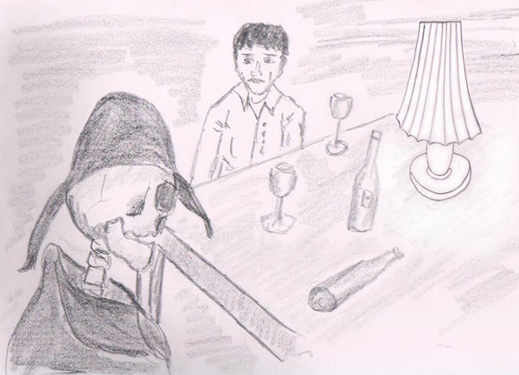

"komm, setz' dich zu mir her
und trink mit mir ein Gläschen leer."

"Himmel oder Hölle?" Er lachte, "glaube mir,
was fürchtest dich, beide sind doch in dir!"
Ich: "Um der Hölle zu entgehen, was muss ich tun?"
Tod: Schweigen, aufmerksam sein und in dir ruh'n!"

Ich: "Warum kommst du mich holen, wenn beides in mir ist?"
Tod: "Du irrst, ich kam, weil ich Gesellschaft hab' vermisst."
Ich: "Das ist ein Scherz wohl, Menschen gibt's in jeder Zahl,
erst recht hier in der Stadt, da wimmelt es von Leuten überall."

Tod: "Es wimmelt nur von Menschen, die dem Schatten gleich,
selten ist einer voll der Tiefe und an Liebe reich!"
Ich: "Zwar keineswegs ich zu widersprechen wage,
aber diese Eigenschaften ich sicherlich nicht habe."

Tod: "Du hast wohl recht, du besitzt das alles nicht,
doch du trägst in dir einen hellen Funken Licht.
Ich werde dich all das zu erwerben lehren,
auch sollte dies etliche Jahrzehnte währen."

Ich: "Ich glaub dein guter Wille wird nichts nützen,
so lange können wir an diesem Tisch nicht sitzen."
Wieder lacht der Tod ganz heiter und sagt: "Schweig".
"Horche nach innen, in der Stille liegt die Ewigkeit!"

"Selbst wenn die Stille ist nicht länger als ein Augenblick,
so erfährst du die Tiefe allen Seins, das Leben und das Glück!
Auch wenn es ein Augenblick nur war, es hat sich eingeprägt,
es in dir wirkt und als Erinnerung stets gegenwärtig weiter lebt.

2

Vorstellungsgespräche bei Yogalehrern

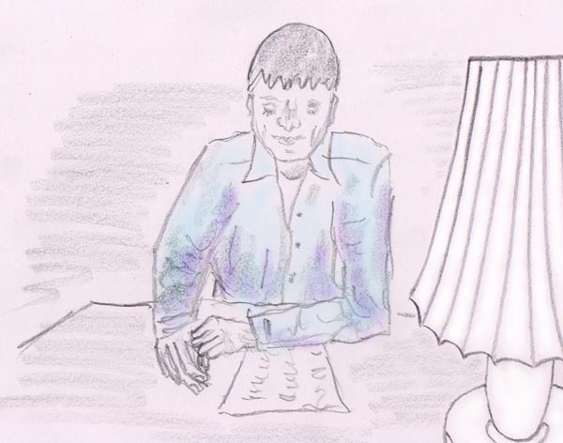

"Tja, was machen wir nur?"

Kaum war verklungen Gevatters letzte Wort,
saß ich wiederum am Tisch allein, der Tod war fort.
Über seine Worte grübelte ich noch vierzehn Tage.
"Was soll ich tun?" - Das war meine große Frage.

Auch über seine Erscheinung war ich mir nicht klar.
War es im Rausch? War's eine Täuschung oder wahr?
Was soll es, die Idee, sie ist nicht schlecht,
wie ich gelebt die letzte Zeit, war mir ohnedies nicht recht!

Ich versuch es mal, doch wo fang ich an?
Über diese Frage ich noch lange sann.
Ich grübelte, dachte im Kreis und war versponnen,
da fiel mir ein: ich hatte einmal mit Yoga kurz begonnen.

So suchte lang und endlich fand ich ein Inserat,
das mir imponierte und mir gefallen hat.
Eine Yogaschule war es, sogar ganz in der Nähe.
"Das ist fein, noch heute Abend ich mal dorthin sehe.

Ich stellte mich vor, wie es sich wohl gebührt.
Der Guru: "Was ist ihr Interesse, was hat sie her geführt?"
Ich: "Ich hatte ein Gespräch mit Gevatter Tod,
er sagte mir, etwas Schulung in der Stille, täte mir Not."

Guru: "Sie hatten ein Gespräch mit dem Tod? So war es?
Ich: "Ja, richtig, ich sprach mit dem Tod, das war es."
Guru: "Und er sagte, dass sie Yoga machen sollen?"
Ich: "Nein, das sagte er nicht, aber ich tät es gerne wollen."

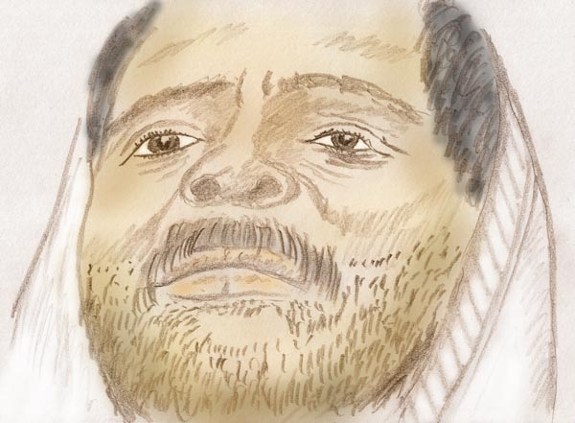

"Leider sind wir ausgebucht"

Höflich erhielt vom Guru ich die Antwort: "wir sind ausgebucht,
ich empfehle, dass ihr wo anders einen Yogalehrer sucht!
Ich wünsche viel Erfolg", fügt er hinzu ganz wortgewandt,
blickte zum Ausgang und reichte höflich mir die Hand.

Ich versuchte es wo anders wieder, Yoga war mir wichtig.
Fest nahm ich mir vor: "jetzt mach ich es richtig!
Es wird nur akzeptiert, der was er denkt verschweigt,
wer nach dem Sinn des andern redet, dem ist man zugeneigt."

"Klugheit ist in dieser Welt wohl nicht verboten,
allen meinesgleichen ist Vorsicht sicherlich geboten."
Ich setzte mich hin, nahm ein Papier und schrieb ein Protokoll,
wie ich beginne und was ich auf mögliche Fragen sagen soll.

"Ich habe mich informiert und über Sie was es gibt gelesen,
ich fand alles faszinierend, begeistert bin ich gewesen.
Gern zahl ich die Gebühr, hier find ich meinen Lebenssinn,
nichts Besseres gibt es, unbedingt muss ich da hin!"

"Ja, ich glaube solche Argumente werden zieh'n,
morgen schon geh ich zum nächsten Guru hin.
Ich werde es jetzt neu versuchen, ich werde sehn,
ob meine Argumente treffen und was dann wird gescheh'n."

Ich klopfte wieder an einer Tür, wiederum vorstellig,
verneigte mich, der Guru lächelte wohlgefällig.
"Kommen sie herein, sie sind sehr gern geseh'n,
hier haben sie einen Zettel, wo die Bedingungen steh'n.

Ich las und staunte: der Kurs kostet eine Menge Geld,
das selbstverständlich, wenn ich nicht komme, ganz verfällt.
"Nicht inkludiert sind Extrakurse hier im Preis,
Turnkleidung ist mitzubringen ganz in Weiß!

"Nach diesem Kurs gibt es einen für Fortgeschrittne noch,
selbstverständlich kostet dieser mehr" - der Preis war hoch!
Ich bedankte mich, sagte, ich wolle es mir noch überlegen.
Der Guru lobte noch seinen Kurs und gab mir seinen Segen.

3

Die Übung der Stille

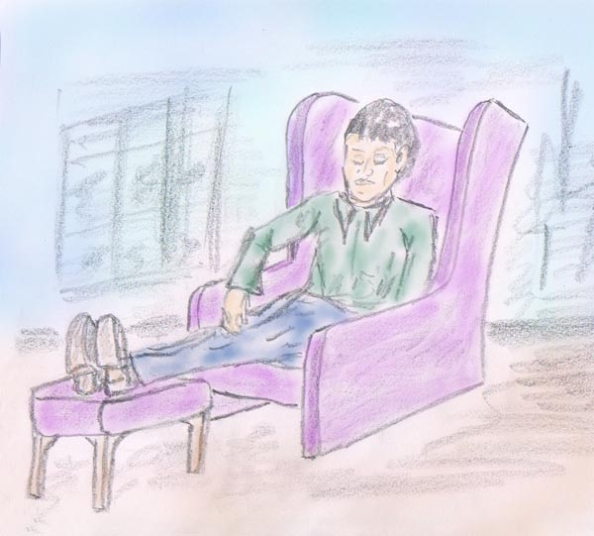

Ich setzte mich hin, "sei still" ich mir befahl.
Ich hatte nun noch mehr Gedanken, sie waren ohne Zahl.
Beharrlich machte weiter ich, täglich durch längere Zeit,
mich unverdrossen durchzukämpfen war ich bereit.

Doch letztlich war es mir zu bunt, ich ließ es sein,
stand auf, wärmte mir Kaffee und schenkte ein.
Ich nahm mir Kuchen noch und dachte nach,
wie ich es ändern soll und besser mach.

Ich versuchte zu ergründen, was da in meinem Kopf geschah,,
warum trotz aller Mühe ich der Stille kam nicht nah.
Immer wieder hab ich die Übung durchgedacht
und dachte nach, was ich wohl hätte falsch gemacht.

Tag für Tag hab ich im ruhigen Zimmer weiter das Stille-Sein probiert.
Die Gedanken wurden mehr und letztlich gab ich auf frustriert.
Ratlos saß ich da, was soll ich tun, ich wusste nicht mehr ein noch aus,
da empfing ich einen Gedanken: "geh doch raus, geh doch raus!"

Schon wieder kreisen mir Gedanken, wie sinnlos sie doch sind,
sie empfehlen mir Vergnügen, statt der Übung, dachte ich verstimmt.
"Versuch es doch, schau dir alles genau und aufmerksam an,
wenn du alles aufmerksam betrachtest, kein Gedanke kommen kann."

"Probieren kann ich es ja, ich geh mal raus, statt zu sitzen und zu grübeln",
dachte ich, "besser ist es immer noch als durch Frust die Laune zu verübeln."
Und so ging ich in den Park, versuchte in Gedanken still zu sein,
sah mir alles an genau, jede Blume, jeden Strauch und jeden Stein.

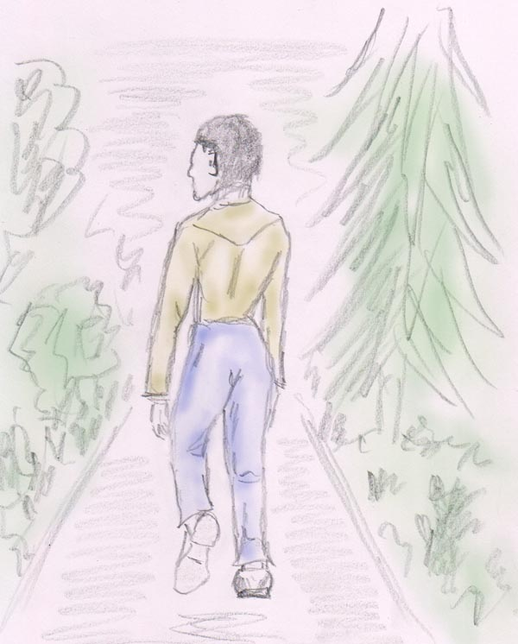

Gedankenstille durch aufmerksames Schauen

Obwohl es in der Übung ursprünglich nicht war bezweckt,
hab ich durch das aufmerksame Schauen neue Wunder nun entdeckt.
Blumen zwischen Steinen und am Wegesrand, die sonst klein und unscheinbar,
hatten herrliche Farben, künstlerische Formen, sie waren wunderbar!

Jeden Halm in einer Wiese erkannte ich als einzigartig und in seiner Art allein,
das Gleiche galt für jeden abgefallenen Zweig am Boden und jeden Stein.
Was immer ich betrachtet habe, in Form und Farbe war es ohnegleichen,
das Leben war mir so nah und von Gottes Schöpfungskraft ein Zeichen.



Kleines Springkraut

Siehe da, mein Inneres wurde ohne Mühe rein gefegt und schweigsam,
und zugleich war alles um mich herrlich schön und das Gehen erholsam.
Warum muss man es erzwingen und komplizierte Übungen tun,
das Naturell gewaltsam unterdrücken, statt einfach in sich ruh'n?

Natürlich muss man ein wenig sich kontrollieren,
andernfalls wird man auch da im Grübeln sich verlieren.
Aber die Kontrolle ist natürlich und leicht, nichts wird unterdrückt,
unser Gemüt bleibt ohne Zwang, bleibt frei und ist beglückt.

4

Der Traum vom Karner

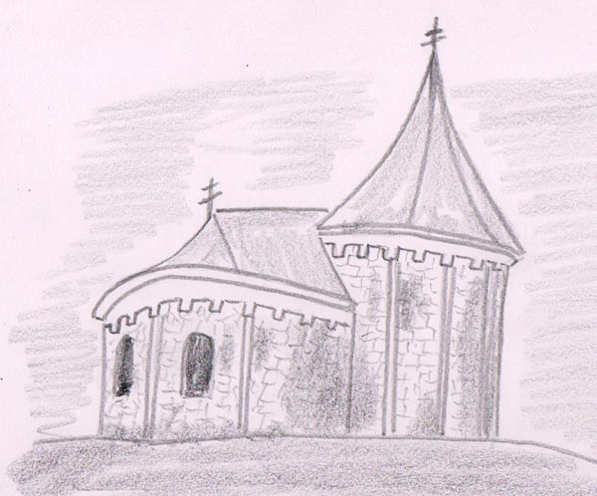

Karner (Knochenhaus) von Petronell an der Donau

Ich hatte einen Traum. Die Handlung war im alten Wien gescheh'n.
Doch zuvor will ich einiges erklären, zum besseren Versteh'n.
Wien ist sehr alt und lebte und wuchs wie eine jede Stadt,
so wie ein Mensch auch sie ihr eignes Schicksal hat.

Am Anfang war beim Stephansdom in der alten Wienerstadt,
ein Friedhof, so wie üblich, wo man die Toten begraben hat.
Man dachte, dass neben der Kirche in der heiligen Erde,
jeder, der dort begraben wird, von Sünden gereinigt werde.

Bald war kein Platz mehr frei, die Stadt sie wuchs zu sehr,
der Friedhof wurde verbaut, es musste eine Lösung her.
Zunächst war es ein Karner, da wurden die Toten aufgebahrt
und nach einiger Zeit die Knochen entnommen und aufbewahrt.

Die Innenstadt von Wien steht auf einem Hügel aus Lehm,
Keller, Gänge grub man hier in der Vergangenheit bequem.
Bis zu fünf Etagen waren Keller, es entstanden Katakombengänge,
gezwungen wohl, denn oben in der Stadt war es enge.

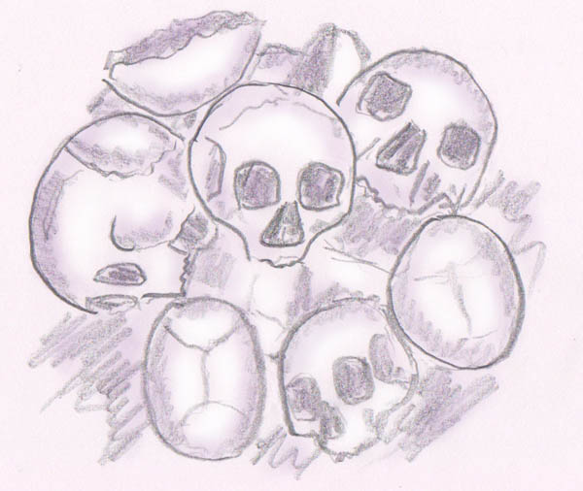

Arm und reich vereint

Und hier begann der Traum: An einem Tisch ich stand,
auf dem ein Berg von Knochen sich befand.
Ich war jung, um hier zu lernen als Friedhofsgeselle,
auch Gevatter Tod war neben mir zur Stelle.

Ich ordnete Knochen, die schon weiß, gebleicht und rein,
wohl sortiert und gestapelt neben mir in einen Karren ein.
Eine Arbeit, die von Gesellen gleich mir damals ward gemacht.
Anschließend wurden die Knochen in die Katakomben gebracht.

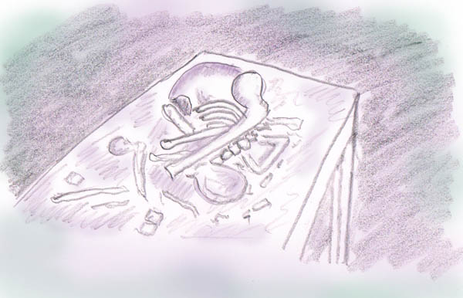

Ich dachte: "Vergänglich ist das Fleisch und es zu Staub vergeht,
einzig und allein das, was Knochen ist, über lange Zeit besteht.
Von dem einstigen Körper sind es Knochen, was die Erde über lässt,
gleich der Erinnerung an jene Menschen wird zu Staub der Rest."

Ich lernte: Wenn Du die Knochen nimmst zur Hand und sie sortierst,
ist es wohl klar, dass du über den Sinn des Lebens reflektierst.
Gevatter Tod stand neben mir, im schwarzen Mantel, gehüllt in Schweigen,
Seine Gedanken allein genügten, um mir den tiefen Sinn zu zeigen.

Ich empfing Gedanken vom Gevatter, wie "Stehe zu dem was du bist",
oder "Ehrlichkeit in deinem Leben der beste Leitfaden ist".
Weiter hörte ich: "Niemand der auf Erden lebt ist von Fehlern frei,
es ist nicht nötig scheinheilig zu sein und voll Heuchelei."

"Wenn du einmal stirbst, bist dein Richter du allein,
kein Petrus mit dem Buch, niemand andrer wird es sein.
Da du selbst es bist, kannst du dich keineswegs betrügen,
andere wohl, deine Seele jedoch kannst du nicht belügen."

"Dieses Gericht ist des Lebens Rechenschaft, im Gewissen innen,
auch wenn es schmerzt kann dem kein Mensch entrinnen.
Achte darauf in deinem Leben, dass vor dem inneren Gericht,
nur Eigenschaften bleiben, anderes wie Reichtum, Ruhm bleibt nicht."

"All das, was der Erde angehört, Haus, Ansehen und Geld,
es zerfließt beim Tod, gleich dem Körper es verfällt.
Darum achte bei jeder Kleinigkeit, ob es etwas ist, das vergeht,
oder ob es innere Werte hat und vor der Ewigkeit besteht."

"Fromme Unterwürfigkeit macht nicht von Sünden frei,
drum ist es besser, dass man fest in sich verankert sei.
Einstweilen hast vergeblich du gekämpft um innere Stille,
Wünsche und Ängste sind die Wurzel der Gedanken Fülle."

5

Tiefenversenkung

Immer tiefer versenkte ich mich nach innen;
fest gewillt war ich, innere Klarheit wollte ich gewinnen.
Immer tiefer ging ich in mich hinein, um mich zu ergründen.
zu erkunden, was in meiner Seelentiefe wäre zu finden.

Bald war ich erfüllt von Frieden, in tiefer Stille ich mich fand,
ich ruhte in mir, kein Wunsch vom Erdenleben mich noch band,
weit und vergessen waren all die Sorgen, ich badete im Glück,
schwebte in der Unendlichkeit, nichts rief in den Körper mich zurück.

Wie von tausend Blättern hörte ich ein Rauschen,
himmlische Euphorie begann mich zu berauschen.
Da fühlte ich um mich ein angenehmes Wehen wie vom Wind,
von ihm getragen erkannte ich, dass wir mehr als Erdenkörper sind.

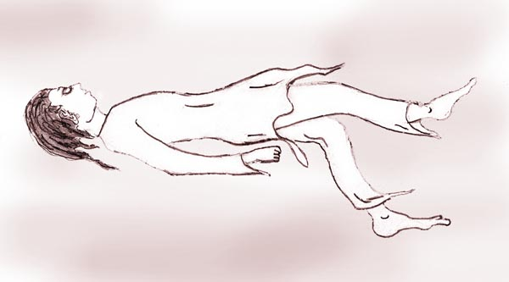

ich fühlte mich vom Wind getragen

In meiner frei gewordenen Seele schwebte ich empor,
wie herrlich war es, als die Erdenschwere ich verlor.
Ich fühlte Leichtigkeit, ungebunden war ich und frei,
ich erkannte, dass wohl mehr als Staub ich sei.

Doch dieses Glück war leider bald zu Ende,
Wieder fühlte ich gefesselt mich und in einer Enge.
Kurz die Freiheit, zurück geholt hat mich die schwere Erde,
doch blieb die Hoffnung mir, dass einst frei ich werde.

6

Jenseitsreisen

Im Traum saß ich am Ufer, sah Blätter treiben und betrachtete das Fließen,
und das Wellenspiel, und ich fand es herrlich dies zeitlos zu genießen.
Da steuerte eine schwarze Gondel mit Gevatter in der Mitte auf mich zu,
ich blickte staunend hin, schnell kam sie näher, da war sie auch schon da im Nu.

Klar war mein Blick und deutlich konnte ich meines Gevatters Antlitz seh'n.
Er war jung und elegant gekleidet, ich empfand den Anblick wunderschön.
Er sprach: "Komm steig zu mir in die Gondel ein, reich mir deine Hand,
ich führe dich mit der Gondel ans andere Ufer, drüben ist jenseitiges Land.

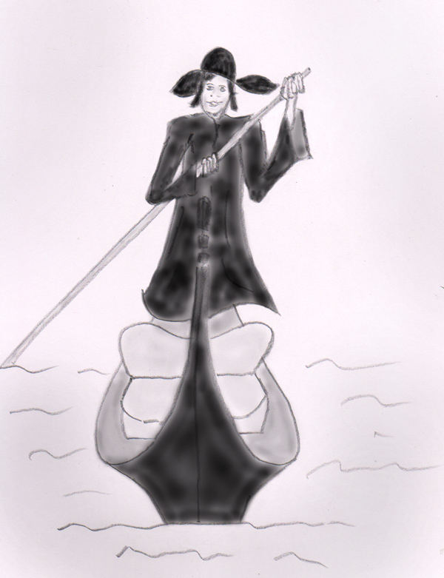

"Komm steig zu mir in die Gondel ein, reich mir deine Hand"

Dort drüben in jener Jenseitswelt werden wir spazieren gehen.
Es wird dich interessieren, viel Neues wirst Du dort sehen.
In Begleitung von Gevatter wurde vieles mir gezeigt. Es war das erste mal.
In vielerlei Welten folgten weitere Reisen, ja, es waren viele ohne Zahl.

In diesen Geist geschaffnen Welten lernte ich, dass manches möglich war,
da keine Erdenschwere wirkte, doch ihren Bewohnern war dies nicht klar.
Geprägt vom alten Denken glauben sie an die Gesetze der materiellen Welt,
und wer besondere Fähigkeiten hat, man gleich für einen Zauberer hält.

Es ist deshalb so, erkannte ich, weil ihnen der Glaube fehlt und die Zuversicht.
Eingeschränkt auf das Gewohnte, sind sie festgefahren, glauben anderes nicht.
Obwohl andere Gesetze für Seelen gelten an einem jenseitigen Ort,
leben sie im alten Trott ihre gewohnte Lebensart wie auf Erden fort.

7

Nach vielen Jahren

Ich danke Dir, Gevatter, dass du mich hast das Leben durch begleitet,
wohl nicht immer ging es glatt und ich hab' Kummer dir bereitet.
Doch deine Zuversicht blieb von meinem Schwanken unberührt,
sicher und beständig hast du durch's Leben mich geführt.

Wie blind war ich doch früher, wenn ich denk' zurück,
doch du hast geduldig mir geschult den inneren Blick.
Lehrtest mich die Bäume lieben, die für andere nur stumm,
und sie leider nicht erkennen wie alles lebt um sie herum.

Wie oft hat so manche Blume mich begeistert und beglückt,
ich bückte mich nieder, betrachtete sie genau und war entzückt.
Ich bestaunte Käfer auf dem Boden, in der Luft den Schmetterling,
alles war für mich voll Leben, für andere Menschen nur ein Ding.

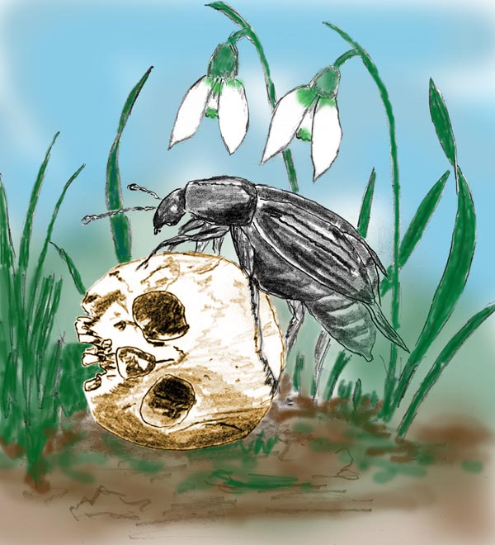

Überall Leben, Werden und Vergehen

Nicht einfach war der Weg, du gabst mir Mut und halfst mich zu besinnen:
"schau nicht auf die anderen, sondern wende deinen Blick nach innen,
meide Schriften und Methoden von breiten, ausgetretenen Wegen,
verschlungen ist der Pfad, du schaffst ihn wohl mit meinem Segen."

Am Anfang war mir Gevatters Stimme leise und ich hörte sie kaum,
doch lernte ich sie erlauschen durch die Liebe in meinem Herzensraum.
Allmählich erkannte ich, dass die Schriften nur Abgedroschnes bringen,
und dass den Fortschritt man muss auf eigene Weise zäh erringen.

Geduldig lehrtest du mich im Traum zu wandern durch jenseitige Weiten,
dass es möglich ist zu erkunden fremde Welten und ferne Zeiten.
Ich kam nicht aus dem Staunen über die vielen Jenseitswelten,
über die Irrungen der Seelen, und die Gesetze, die dort gelten.

Begonnen hatte all das durch das Versenken tief im Stillen,
zu lauschen frei von Wünschen und zu stärken meinen Willen.
ich lernte zu erfühlen das feine Raunen von unzähligem Leben,
wie kaum wahrnehmbare Kräfte fließen und das Schicksal weben.

Das Erkennen und Erschauen erfüllte mich mit ekstatischem Entzücken,
löste auf die Wünsche und Ängste und all die Fesseln durch Entrücken.
Immer stärker wuchs die Liebe und zu allem Leben erhoben sich Gefühle.
Ich lernte einem Maler gleich zu erschauen die Harmonie der Wechselspiele.

Des Lebens Sinn hab' ich erkannt und laut will es nun bekunden:
"Es gibt ein Lernen und ein Wachsen nur, das hab ich heraus gefunden.
Oh Gevatter Tod, ich schick zum Geschenk dir meine Dankestränen,
Immer werd' ich deine Nähe fühlen, immer mich in Liebe nach dir Sehnen!"

mein Gevatter und ich

Ich fühle Deine Nähe, Gevatter,
Dich als meinen geduldigen Lehrer.
Deine Hand ruht auf meiner Schulter,
Dein Umhang umhüllt mich zur Hälfte.
Ich fühl mich durch Dich geborgen,
fühle mich beschützt und geliebt.
Ewiger Begleiter, ich weiß,
nie wirst Du mich verlassen!

Erklärung zur Bedeutung des Mantels:
Ein Mantel, den man ablegen und weiter geben kann funktioniert nach dem Prinzip der Sympathiemagie. Wenn ich mir astral den Mantel vom Gevatter umhänge, dann hänge ich mir ein Gebilde um, das aus der verdichteter Aura meines Lehrers, der Aura des Gevatters, "gewoben" ist. Hierdurch verstärkt sich meine Verbindung zu ihm und seiner Zugehörigkeit enorm. Damit zusammenhängend wird mir das Wissen jener Zugehörigkeit übertragen und auch bestimmte Fähigkeiten und Kompetenzen. Wie groß die Kompetenzen sind, hängt davon ab wie stark in der jeweiligen Situation meine noch weiter existierenden Eigenpersönlichkeit ausgeprägt ist. Je mehr Ego von mir da ist, desto weniger Kompetenzen werden übertragen. Wenn ich mein Ego vergesse, dann bin ich komplett ein Gevatter.

Ein solcher Gevatter-Mantel ist ein großartiges Geschenk. Um einen solchen Mantel zu bekommen muss man dessen hohe Schwingung aushalten. Das ist für uns verkörperte Menschen nicht einfach, auch nicht dann, wenn wir astral unterwegs sind. Damit man diese hohe Schwingung aushalten kann, ist eine längere Zeit der Gewöhnung und Ausbildung nötig. In dieser Zeit hüllt einem der Gevatter teilweise in seinen Mantel, so wie es das Gedicht schildert. Wenn man weit genug angepasst ist, erst dann kann einem der Mantel übergeben werden. Mit dem Wissen und der Kraft, die man hierbei übernimmt, bekennt man sich auch zu der Zugehörigkeit jener Sphäre.

Rechtshinweise

Erstausgabe Wien, 2011, völlig neu geschrieben 2017
Urheber- und Publikationsrechte aller Bilder und Texte sind von Alfred Ballabene. Nach GNU Richtlinien frei gegeben.

Ich bedanke mich für Ihren Besuch

